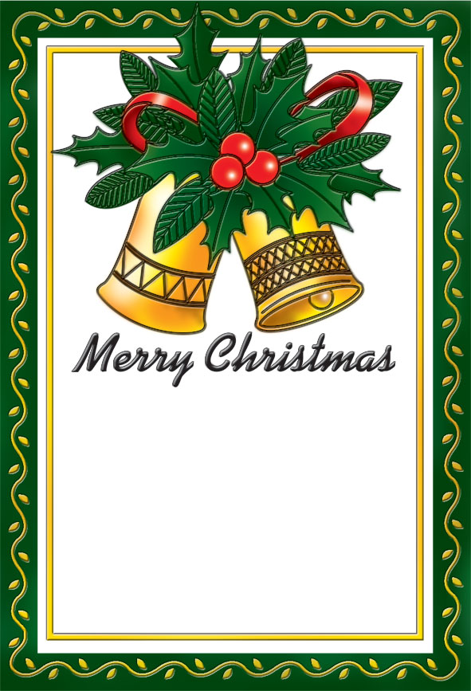

**ひろちゃんへ**

もう、ことしのクリスマスのプレゼントをサンタさんにおねがいしたかな?　ひろちゃんにステキなプレゼントがとどくといいね。

いい子にしていたらきっととどくよ。

**ママとパパより**